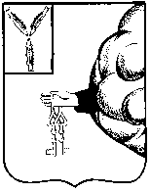

АДМИНИСТРАЦИЯ ПЕТРОВСКОГО МУНИЦИПАЛЬНОГО
РАЙОНА САРАТОВСКОЙ ОБЛАСТИ
УПРАВЛЕНИЕ ОБРАЗОВАНИЯ АДМИНИСТРАЦИИ ПЕТРОВСКОГО МУНИЦИПАЛЬНОГО РАЙОНА САРАТОВСКОЙ ОБЛАСТИ
(УПРАВЛЕНИЕ ОБРАЗОВАНИЯ)

П Р И К А З

26.12.2014 г. № 628-ОД
г. Петровск, Саратовской области

Об организации и проведении муниципальной социально-значимой акции «Это нужно живым…», посвященной 70летию Победы в Великой Отечественной войне
В рамках РМО учителей истории и обществознания в целях развития интереса у детей и молодежи к изучения истории Российского государства на примерах из героического прошлого страны, формирования чувства уважения к ветеранам войны и труда, содействия творческого роста талантливой молодежи и увековечения памяти воинов, погибших при защите Отечества
ПРИКАЗЫВАЮ:
1.Организовать и провести муниципальную социально-значимую акцию «Это нужно живым…», посвященную 70летию Победы о Великой Отечественной войне
2.Утвердить Положение социально-значимой акции «Это нужно живым…», посвященной 70летию Победы в Великой Отечественной войне (Приложение № 1)
3. Утвердить состав оргкомитета социально-значимой акции «Это нужно живым…», посвященной 70летию Победы в Великой Отечественной войне
(Приложение № 2)
4.Утвердить состав модераторов социально-значимой акции «Это нужно живым…», посвященной 70летию Победы в Великой Отечественной войне (Приложение № 3)
5.Ответственность за организацию и проведение конкурса возложить на руководителя методического объединения учителей истории и обществознания, учителя истории МБОУ СОШ №1 Щербакову И.В.
6.Контроль за исполнением настоящего приказа оставляю за собой.

Начальник управления образования Г.И.Медведева

Приложение №1
к приказу управления образования
от 26.12.2014г. № 628-ОД

Положение
о муниципальной социально-значимой акции «Это нужно живым…», посвященной 70летию Победы в Великой Отечественной войне.

I.Общие положения
Акция «Это нужно живым…» является социально значимым мероприятием и призвана привлечь внимание детей к значимости событий Великой Отечественной войны 1941-1945 годов. Акция, посвящается тем, кто не вернулся с фронтов, отдав жизни за наше будущее, в благодарность ветеранам Великой Отечественной войны, труженикам тыла, тем, кто поднимал страну из послевоенных руин. Она содействует сохранению памяти о жителях Петровского района , которые внесли неоценимый вклад в Победу.
Эмблемой акции является Голубь мира — выражение, получившее популярность после окончания Второй Мировой войны в связи с деятельностью Всемирного конгресса сторонников мира, проходивший в 1949 году в Париже и Праге. Эмблема этого конгресса была создана Пабло Пикассо. На эмблеме изображен белый голубь, несущий в клюве оливковую ветвь (Приложение№1)

II.Цель и задачи

Акция проводится в образовательных учреждениях г.Петровска и Петровского района с целью формирования у подрастающего поколения активной гражданской позиции, воспитания патриотизма
Задачи Акции:
- развитие интереса у детей и молодежи к изучению истории Российского государства на примерах из героического прошлого страны;
- формирование чувства уважения к ветеранам войны и труда;
- содействие творческому росту талантливой молодежи;
- увековечение памяти воинов, погибших при защите Отечества.
III.Учредители акции
-Управление образования администрации Петровского муниципального района
-МКУ "Методико-правовой центр» Управления образования администрации Петровского муниципального района
IV. Организатор Фестиваля:
РМО учителей истории и обществознания Петровского района

Оргкомитет :
-разрабатывает положение акции;
- организует работу модераторов акции в ОУ;
- размещает фотоотчеты и материалы участников в сети Интернет на сайте РМО

учителей истории Петровского района;
- освещает ход акции на сайте РМО учителей истории Петровского района;
- подводит итоги акции;
- разрабатывает эскиз электронного сертификата участника акции и размещает его на сайте РМО учителей истории Петровского района

V.Участники акции:
В акции принимают участие учащиеся 1-11 классов ОУ г.Петровска и Петровского района , педагоги и родители.

VI. Содержание и порядок проведения Акции
Сроки проведения акции : январь - апрель 2015г.
Акция проводится в несколько этапов :

1 этап 12.01.2015-19.01.2015- Подача заявки на участие в акции в электронном виде (приложение №2)
2 этап 20.01.2015 - 20.02.2015 . Сбор материала для оформления страниц школьной Книги ПАМЯТИ.
Класс-участник акции представляет модератору в отдельном файле фотографию (при наличии), описание биографии , событий из жизни, связанных с Великой Отечественной войной , сведений о наградах участника войны или труженика тыла ,либо о детях войны.
Требования к оформлению: не более 1 страницы, машинописного текста формата А4 , шрифт Times New Roman 14, рамка по образцу ( Приложение №3)
Ответственный: модератор ( учитель истории ОУ)
20.01.2015 - 20.02.2015 «Рисуем о войне , чтобы помнить …»
Создание иллюстраций к Книге ПАМЯТИ.
Класс-участник акции представляет модератору один рисунок, отражающий тематику акции, выполненный в формате А4 в любой технике с указанием темы, автора рисунка, класса.
Ответственный :модератор ( учитель истории ОУ)

3 этап 21.02.2015-10.03.2015 Марафон эссе , сочинений «70 слов о войне» (приложение к школьной КНИГЕ ПАМЯТИ)
Класс – участник акции представляет лучшее сочинение в отдельном файле не более 1 страницы машинописного текста формата А4 с указанием Ф.И. автора, класса ,ОУ (Приложение№4)
Ответственный :модератор ( учитель истории ОУ)

4 этап 11.03.2015- 23.03.2015г. Оформление школьной КНИГИ ПАМЯТИ
и передача ее в комнату боевой славы ОУ
Ответственный: модератор (учитель истории ОУ)

5 этап 01.04.2015 - 10.04.2015. Подготовка и проведение II муниципальных краеведческих чтений «Земля родная», посвященных 70 летию Победы в Великой Отечественной войне
Ответственные: оргкомитет акции
6 этап 11.04.2015 -20.04.2015. Подведение итогов акции. Отчет модераторов.
ОУ, класс-участник с указанием Ф.И.О. классного руководителя получают сертификат участия в акции «Это нужно живым…»
Ответственный: модератор ( учитель истории ОУ)

VII .Форма и сроки отчета модератора ОУ - участника акции
Модератор акции в ОУ отправляет на электронный адрес
v.kagin@yandex.ru Кагину В.В. отчет(в электронном виде) по участию ОУ в муниципальной социально-значимой акции «Это нужно живым…» :
1.До 20.02.2015г. Заархивированный материал :
- об участнике войны (Приложение№3)
- о тружениках тыла
- о детях войны
(Приложение№3)
Количество определяется ОУ или модератором акции
- До 10.03.2015г
-эссе
-сочинение
Количество определяется ОУ или модератором акции
- До 23.03.2015
Фото школьной КНИГИ ПАМЯТИ как главного итога акции.

Все фотоотчеты, материалы участников акции после каждого этапа будут размещены на сайте РМО учителей истории и обществознания http://rmoistoriki.ucoz.ru/ в разделе «Никто не забыт, ничто не забыто», где создается Интернет- КНИГА ПАМЯТИ
Участие в акции предусматривает согласие участников и право организаторов на размещение в сети Интернет фотографий и материалов, соответствующих требованиям положения акции.
7.Контактная информация
E-mail для подачи заявки: scherbakovairina@list.ru или scherbakovairina2010@yandex.ru
Контактные телефоны: 89053246000
Контактное лицо: Щербакова Ирина Вячеславовна, руководитель РМО учителей истории и обществознания

Приложение№1
к положению
Эмблема муниципальной социально-значимой акции «Это нужно живым…»



Приложение№2
к положению

Форма заявки

Заявка на участие в муниципальной социально-значимой акции
«Это нужно живым…»

Наименование  ОУ | Модератор ОУ  Ф.И.О | Контакты модератора  (телефон, e-mal)

Директор школы: _________________/___________/

E-mail для подачи заявки: scherbakovairina@list.ru или scherbakovairina2010@yandex.ru

Приложение№2
к положению

Образец оформления страницы Книги Памяти

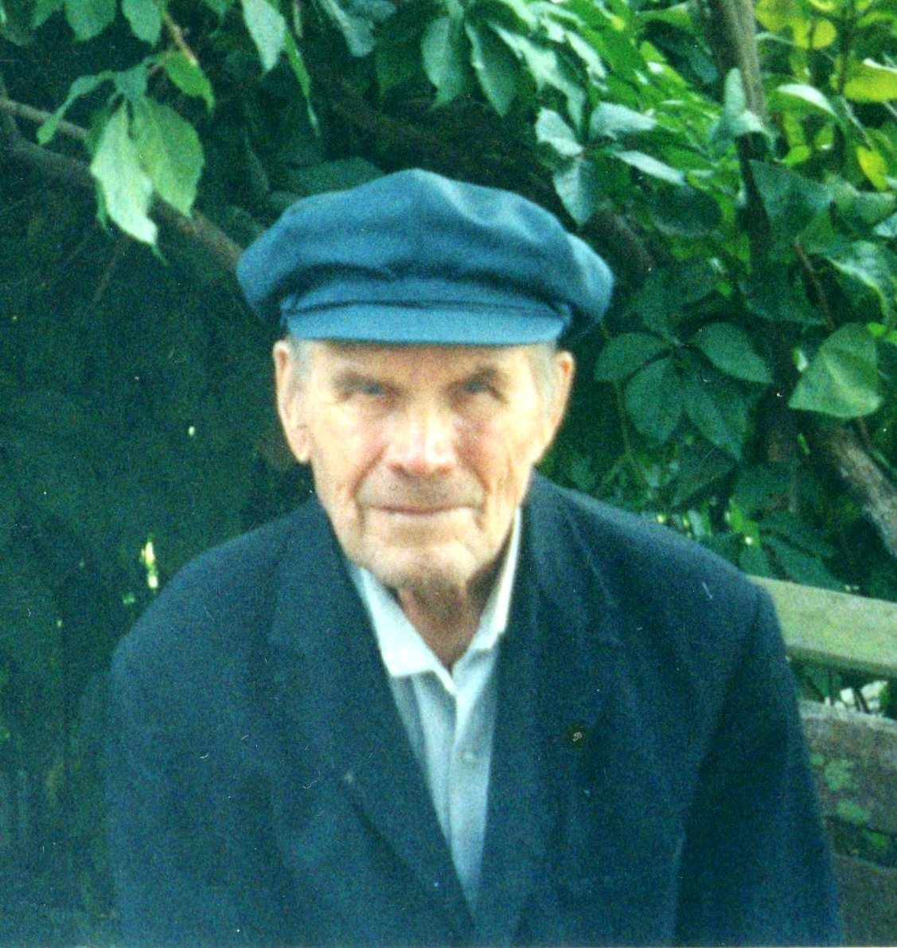
Кагин Владимир Павлович
1919-2005
Участник войны
Родился в 1919 году в д. Арсентьевка Жерновского района Саратовской обл., осенью 1939 года был призван Жерновским РВК Саратовской области в Красную Армию. Проходил службу на Украине. Прошел снайперские курсы. К июню 1941 года был практически и теоретически подготовленным снайпером. Сержант. Воевал с 1941 по 1942 год на Сталинградском и Украинском фронтах в составе 227 полка НКВД, военной контрразведки. Снайпер - 39 поражённых целей особого значения. Был ранен в районе г. Калач (Сталинградский фронт), коммисован по ранению в 1943 г. Награжден «Орденом Отечественной войны I степени», медалью «За оборону Сталинграда», «За победу над Германией», «За доблестный труд (1941 -1945 г.г. )», «Жукова» и юбилейными наградами. Уволившись после госпиталя в запас, стал инструктором, обучал призывников стрельбе. После окончания войны был председателем колхоза, председателем сельского совета, бригадиром, трудился на Кожевинской МТФ совхоза «Ленинская стройка».



Приложение№4
к положению

Образец оформления сочинения или эссе

Иванова Мария,
Ученица 5А класса
МБОУСОШ №00
г.Петровска
Саратовской области

«70 слов о войне»
____________________________________________________________

___________________________________________________________

Приложение №2
к приказу управления образования
от 26.12.2014г. № 628-ОД

Состав оргкомитета акции
1. Медведева Г.И., начальник управления образования администрации Петровского муниципального района;
2.Михеева А.В., руководитель МКУ "Методико-правовой центр» Управления образования администрации Петровского муниципального района;
3. Курбатова Н.А., методист МКУ "Методико-правовой центр» Управления образования администрации Петровского муниципального района;
4. Щербакова И.В., руководитель РМО учителей истории и обществознания
5.Кагин В.В., учитель истории, член совета РМО учителей истории и обществознания
6.Юмаева З.И., учитель истории и обществознания ГБООУ»Санаторная школа-интернат»
7.Крупнов С.Н., учитель истории и обществознания ГБООУ»Санаторная школа-интернат», руководитель группы «Поиск»
8.Колесникова И.Д., учитель истории и обществознания МБОУСОШ с.Березовка -1,член совета РМО учителей истории
9. Варыпаева И.А.., член совета РМО ,учитель истории и обществознания МБОУСОШ№2
10. Линькова О.А., член совета РМО ,учитель истории и обществознания МБОУООШ№5
11. Маркина Л.И., член совета РМО ,учитель истории МБОУСОШ№3

Приложение №3
к приказу управления образования
от 26.12.2014г. № 628-ОД

Состав модераторов акции в ОУ
- МБОУСОШ№1 - Щербакова И.В., учитель истории
- МБОУСОШ№2- Набирушкина Е.Ф.., учитель истории
- МБОУСОШ№3 – Коновалова Т.В., Венедиктов Ю.П. учителя истории
- МБОУСОШ№8 –Панчук Е.В., учитель истории
- МБОУООШ№5- Линькова О.А. учитель истории
- МБОУООШ№7- Климова Л.В., учитель истории
- ГБООУ» Санаторная школа-интернат»- Крупнов С.Н., учитель истории
- МБОУСОШ с.Озерки - Строгонова А.А. ,учитель истории
- МБОУСОШ с. Новозахаркино- Мишкина И.Б ,учитель истории
- МБОУСОШ с. Кожевино – Кагин В.В. ,учитель истории
- МБОУСОШ с. Березовка-1 – Колесникова И.Д. ,учитель истории
- МБОУООШ с. Грачевка – Матюхина Ю.А. ,учитель истории
- МБОУООШ с. Сосновоборское – Денисова О.Н. ,учитель истории
- МБОУООШ п.Пригородный - Морозова Е.А. ,учитель истории
- МБОУООШ п.Мирный – Семин В.Е. ,учитель истории
- МБОУООШ с. Оркино – Терентьева В.И. ,учитель истории
- МБОУООШ с. Асметовка – Смирнова Т.В. ,учитель истории
- МБОУООШ с. Вязьмино- Григорьева О.В. ,учитель истории
- МБОУООШ п. Студеный – Торгашев Н.Н. ,учитель истории
- МБОУСОШ с.Таволожка – Краева О.И, учитель истории
- МБОУООШ с. Синенькие – Чарикова Е.С., учитель истории
- МБОУООШ с.Б.Березовка - Викулова Ю.А., учитель обществознания
- МБОУООШ п.Тракторный - Булгакова О.А.,учитель истории
- МБОУООШ с. Новая Дубровка- Жукова Е.Н.,учитель истории

